Ministranten

Evangelium
Keine Inthronisation nach Verkündigung am Ambo | Inthronisation nach Verkündigung am Ambo | Inthronisation nach Verkündigung von Heinrichskanzel
Wird das Evangeliar nicht inthronisiert, so geht nach der Verkündigung des Evangeliums der Diakon auf direktem Weg zurück zu seinem Platz. Alle Ministranten kehren in Prozessionsordnung auf ihre Plätze zurück. Als erstes geht der Zeremoniar, es folgen paarweise Rauchfass- und Schiffchenträger und die beiden Leuchterträger. (Werden zwei Rauchfässer verwendet, so folgen die beiden Rauchfassträger zusammen dem Zeremoniar und der Schiffchenträger reiht sich vor den Leuchterträgern ein). Die gesamte Gruppe zieht in der beschriebenen Ordnung (paarweise) bis zur Kredenz (Tabernakelseite). Dort werden die Leuchter abgestellt. Der Zeremoniar und die Weihrauchgruppe gehen währenddessen hinter den Marienschrein, machen eine Verneigung (Reverenz) in Richtung Hauptaltar und kehren dann zum Bereich unterhalb der Heinrichskanzel zurück. Die Rauchfässer und das Schiffchen werden am Ständer deponiert. Dann kehren alle Ministranten zu ihren Plätzen zurück und setzen sich gleichzeitig hin. | Wird das Evangeliar inthronisiert, so wird eine Prozession gebildet. Als erstes geht der Zeremoniar, es folgen paarweise Rauchfass- und Schiffchenträger, dann die beiden Leuchterträger und schließlich der Diakon mit dem Evangeliar. (Werden zwei Rauchfässer verwendet, so folgen die beiden Rauchfassträger zusammen dem Zeremoniar und der Schiffchenträger reiht sich vor den beiden Leuchterträgern ein). Die gesamte Gruppe zieht in der beschriebenen Ordnung am Tabernakel vorbei in die Chorhalle. Der Zeremoniar und die Weihrauchgruppe gehen ohne eine Verneigung (Reverenz) weiter zum Bereich unterhalb der Heinrichskanzel. Die Rauchfässer und das Schiffchen werden dort am Ständer deponiert. Die Leuchterträger stellen sich währenddessen flankierend links und rechts vom Adlerpult auf, so dass sie einander zugewandt sind (ad invicem). Haben sie ihre Position am Adlerpult eingenommen, behalten sie die Leuchter in der Hand, die der Gemeinde in der Chorhalle zugewandt ist. Der Diakon legt das Evangeliar aufgeschlagen auf das Adlerpult und kehrt nach einer Verneigung (Reverenz) auf seinen Platz zurück. Erst nachdem der Diakon vom Adlerpult weggetreten ist, nehmen die Leuchterträger die Leuchter in die äußere Hand und begeben sich zur Kredenz (Tabernakelseite), wo sie die Leuchter abstellen. Dann kehren alle Ministranten zu ihren Plätzen zurück und setzen sich gleichzeitig hin. | Wird das Evangelium von der Heinrichskanzel verkündet, wird es immer auf dem Adlerpult inthronisiert. Sobald der Diakon mit dem Evangeliar die letzten Stufen der Heinrichskanzel herunterkommt, gehen Zeremoniar und Weihrauchgruppe gemeinsam auf direktem Weg zu ihren Plätzen unter der Heinrichskanzel, ggf. geht dabei der Zeremoniar vor. Die Leuchterträger schwenken gemeinsam nach links um und gehen vor dem Diakon, der das Evangeliar erhoben trägt, zum Adlerpult in der Chorhalle. Dort stellen sie sich flankierend links und rechts vom Adlerpult auf, so dass sie einander zugewandt sind (ad invicem). Haben sie ihre Position am Adlerpult eingenommen, behalten sie die Leuchter in der Hand, die der Gemeinde in der Chorhalle zugewandt ist. Der Diakon legt das Evangeliar aufgeschlagen auf das Adlerpult und kehrt nach einer Verneigung (Reverenz) auf seinen Platz zurück. Erst nachdem der Diakon vom Adlerpult weggetreten ist, nehmen die Leuchterträger die Leuchter in die äußere Hand und begeben sich zur Kredenz (Tabernakelseite), wo sie die Leuchter abstellen. Dann kehren alle Ministranten zu ihren Plätzen zurück und setzen sich gleichzeitig hin.

Keine Inthronisation nach Verkündigung am Ambo:
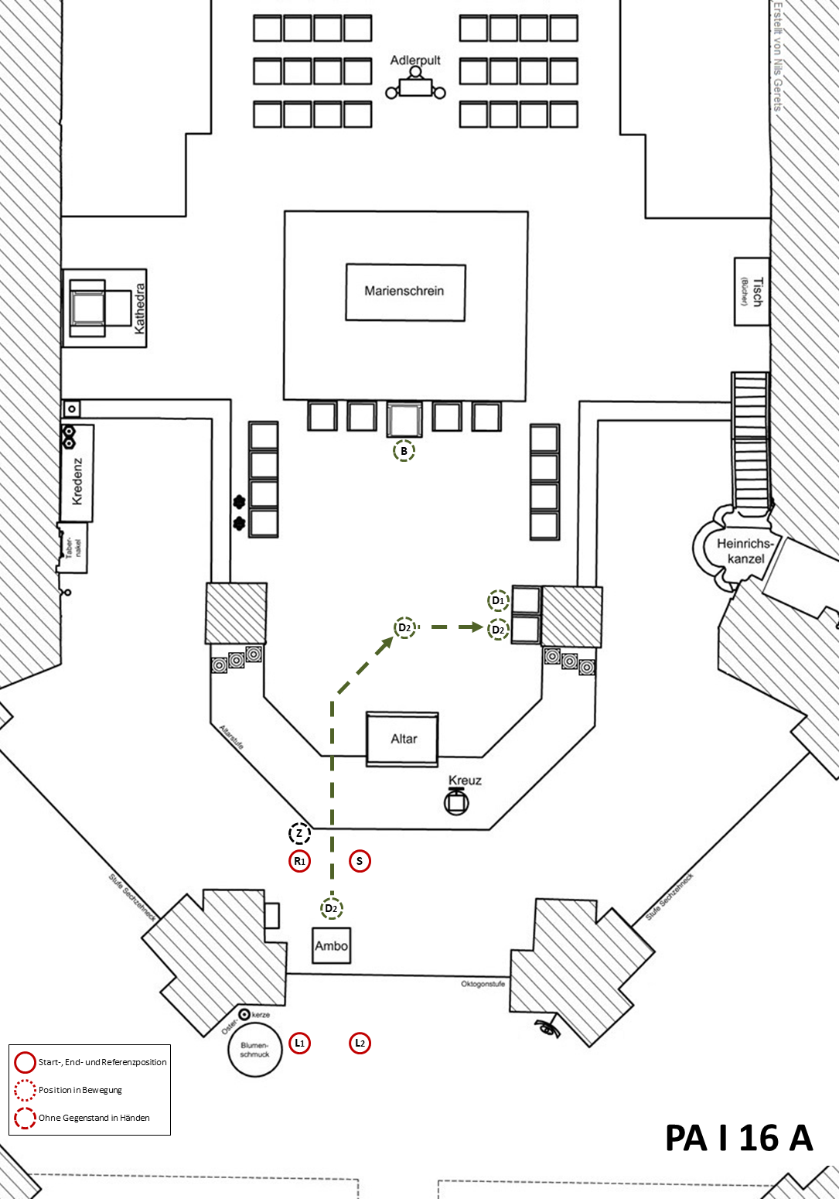

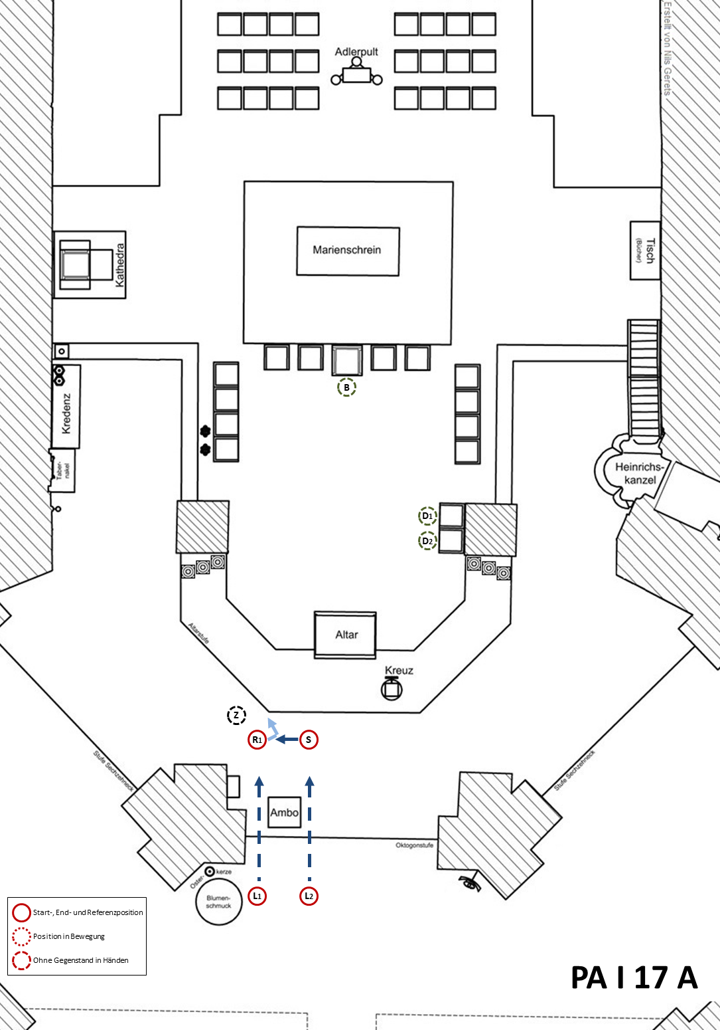

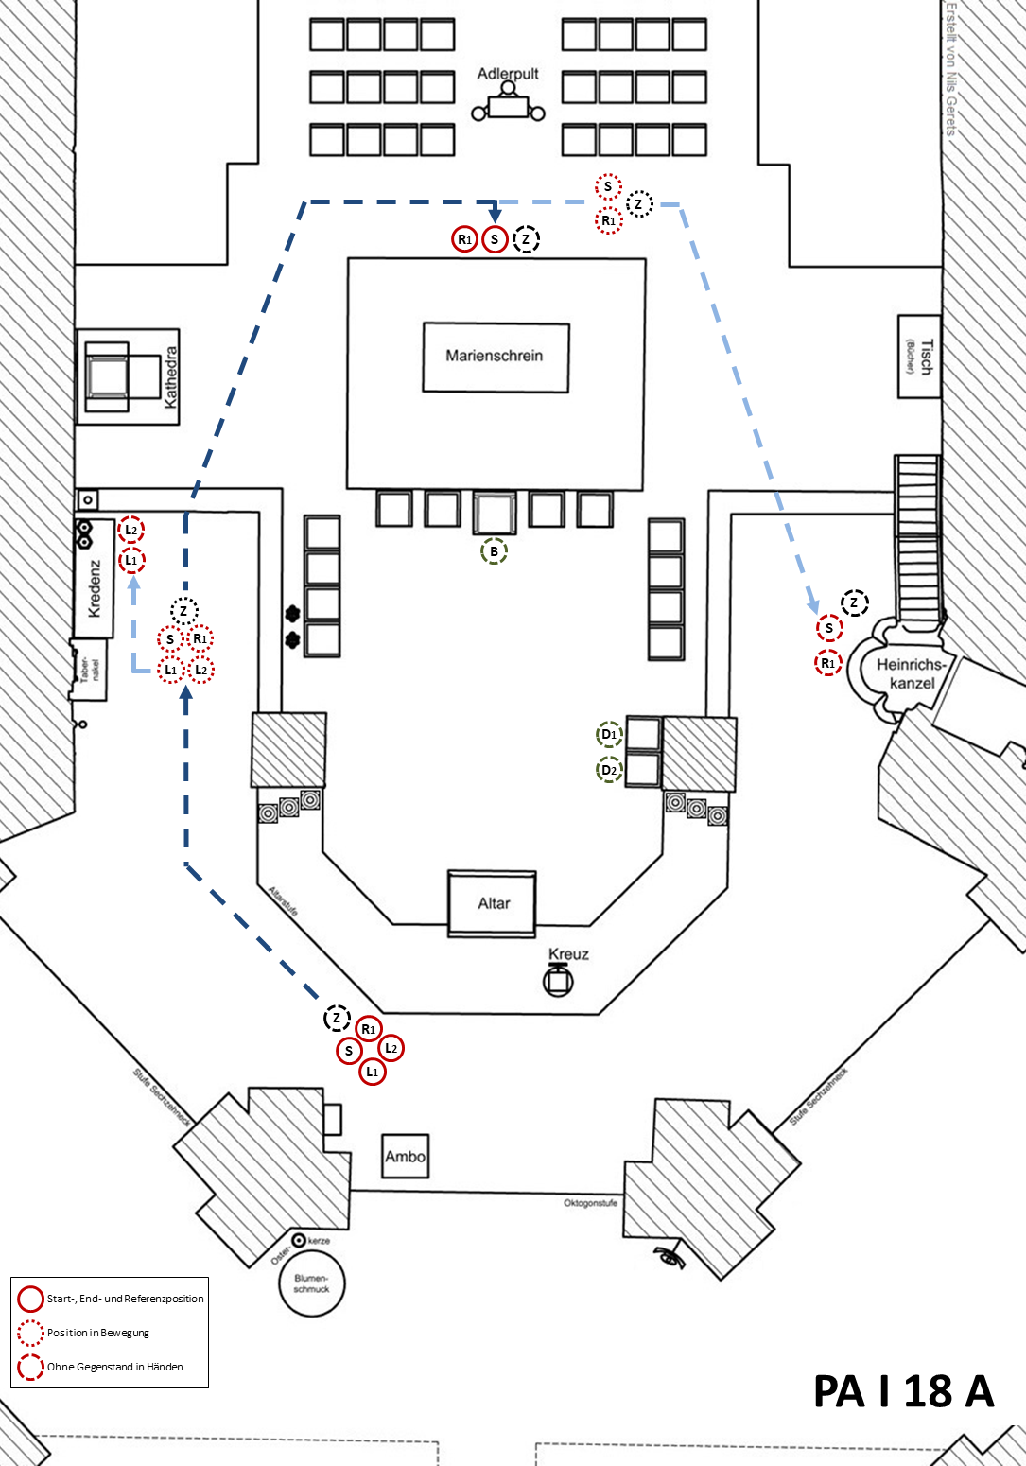

Inthronisation nach Verkündigung am Ambo, ein Rauchfass:
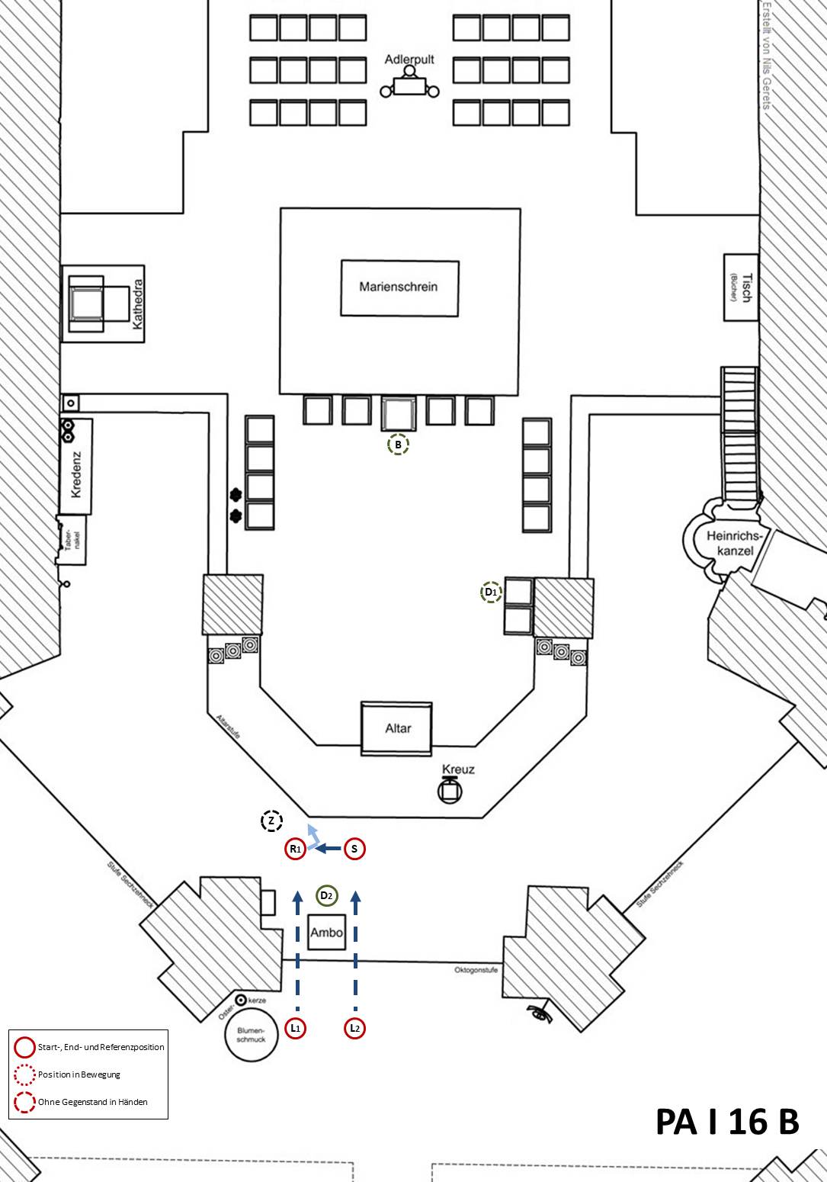

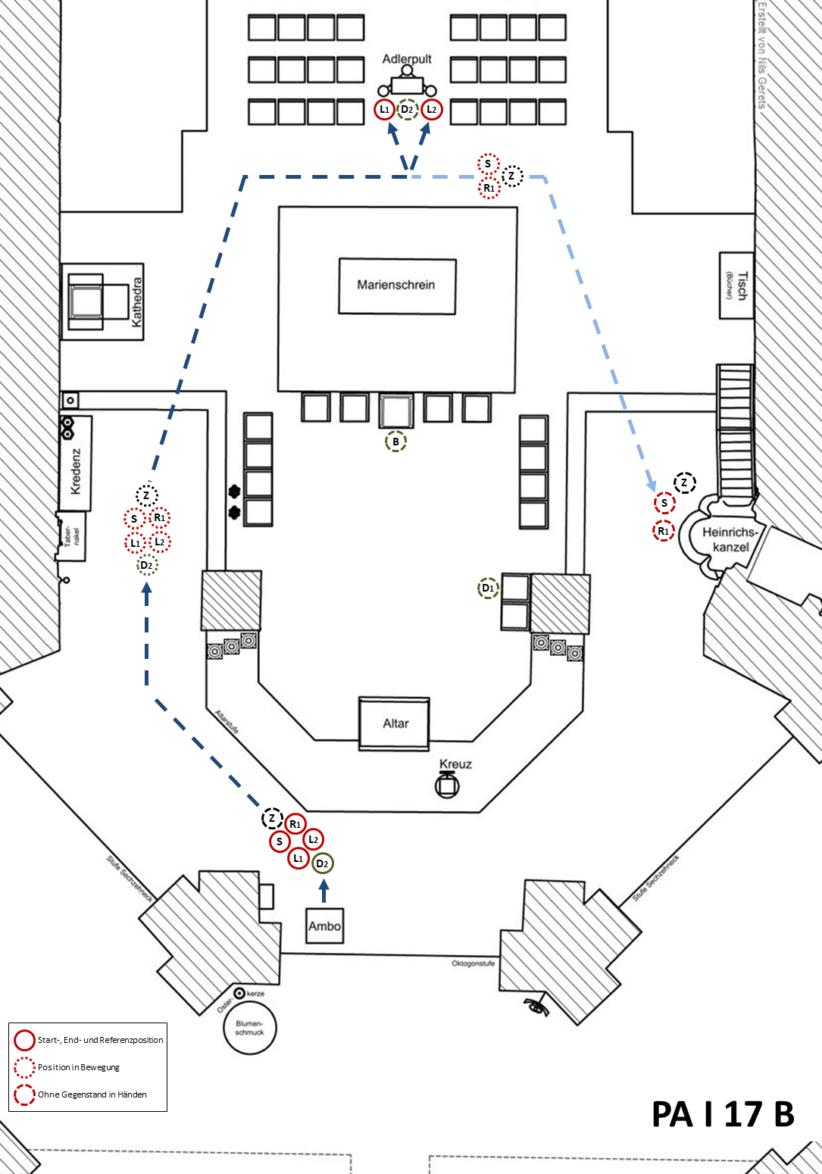

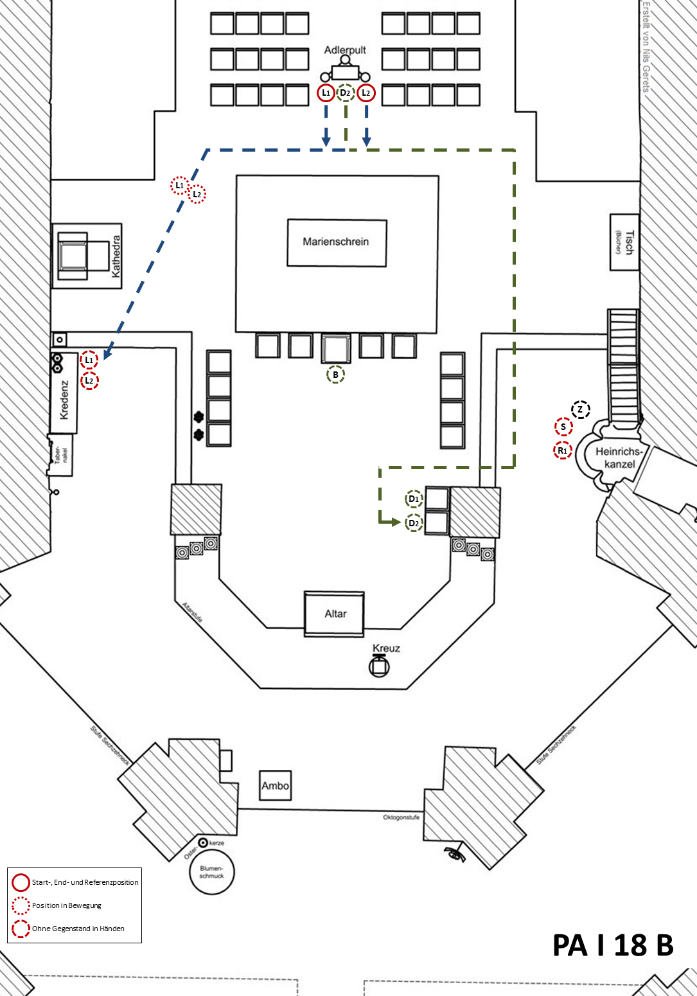

Inthronisation nach Verkündigung am Ambo, zwei Rauchfässer:
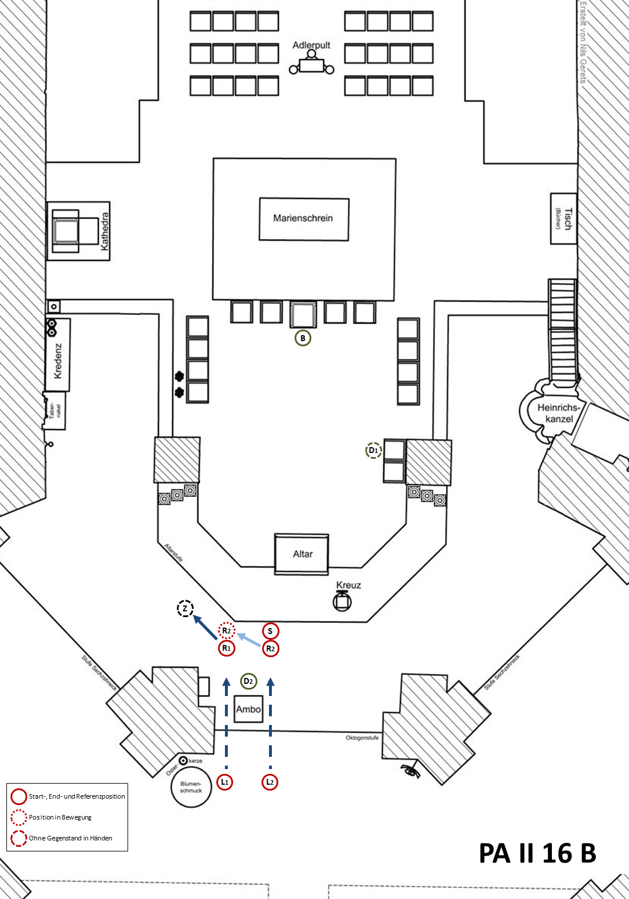

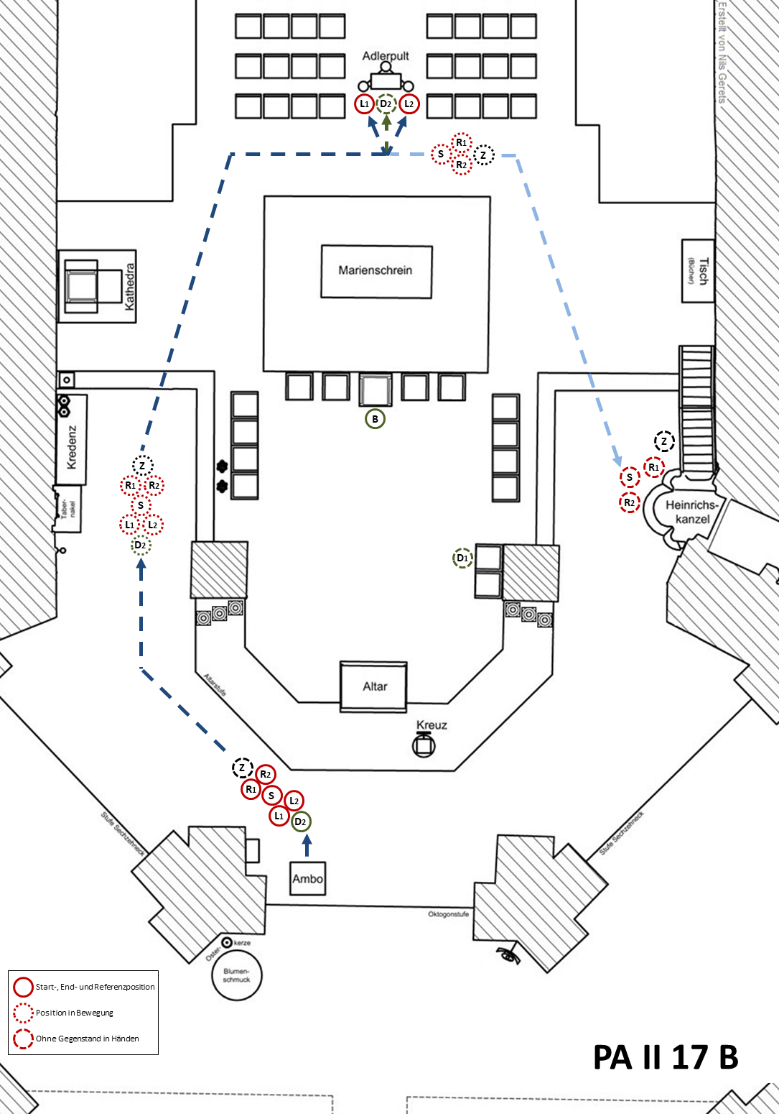

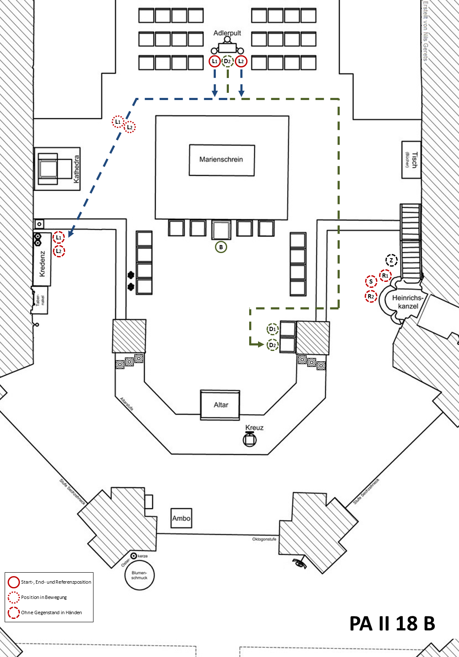
Inthronisation nach Verkündigung von Heinrichskanzel:


